2026年计院大三下数据库期末部分回忆版(5.28)
总结一下，23届是第一届改了考试范围，触发器/存储过程/游标这些高级SQL语法作为新增的内容，但是今年没有考编程题，考了两个概念：
（1）游标的功能作用（单选）
（2）创建存储过程的语句是什么（填空，create procedure）
另外由于大模型的发展，孙明老师强调SQL和关系代数不会考太难。关系代数今年考了一个简单的除法，SQL的话考了一个没有贷款的客户（not in嵌套查询即可）、创建视图语句（聚合函数+group by+left join）、安全授权语句（grant/revoke/with grant option都考了，但是没考最小授权原则）
规范化大题考的还行，首先让你判断最高属于什么范式，如果不是3NF就规范化为3NF，连最小函数依赖集都不用求。
重点还是后面的章节，今年就重点考了事务并发和故障恢复，属于做过了就很容易，没做过可能要花时间适应（孙明PPT上有很类似的题，建议多关注孙明班的PPT上的例题）：

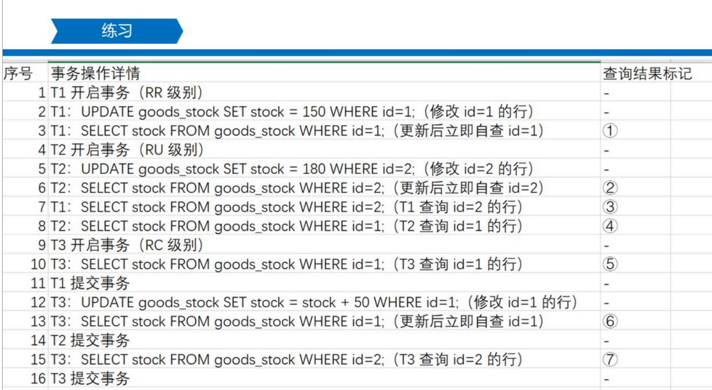
写出查询结果1-7
其中id=1的初始值为100，id=2的初始值为200.
考了一个孙明老师PPT上一个类似的题，第一题就是写1-7的值，第二题是问你T1满足三级封锁协议中的哪一级协议，第三题就是如果T1、T2、T3都是序列化，1-7的值分别是多少。

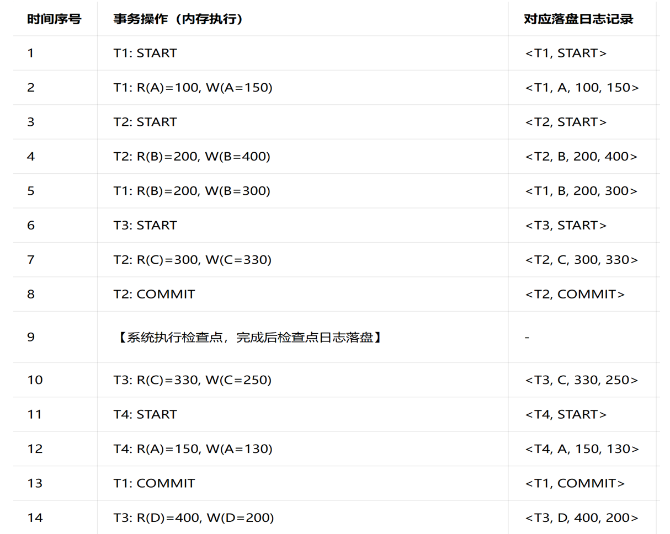
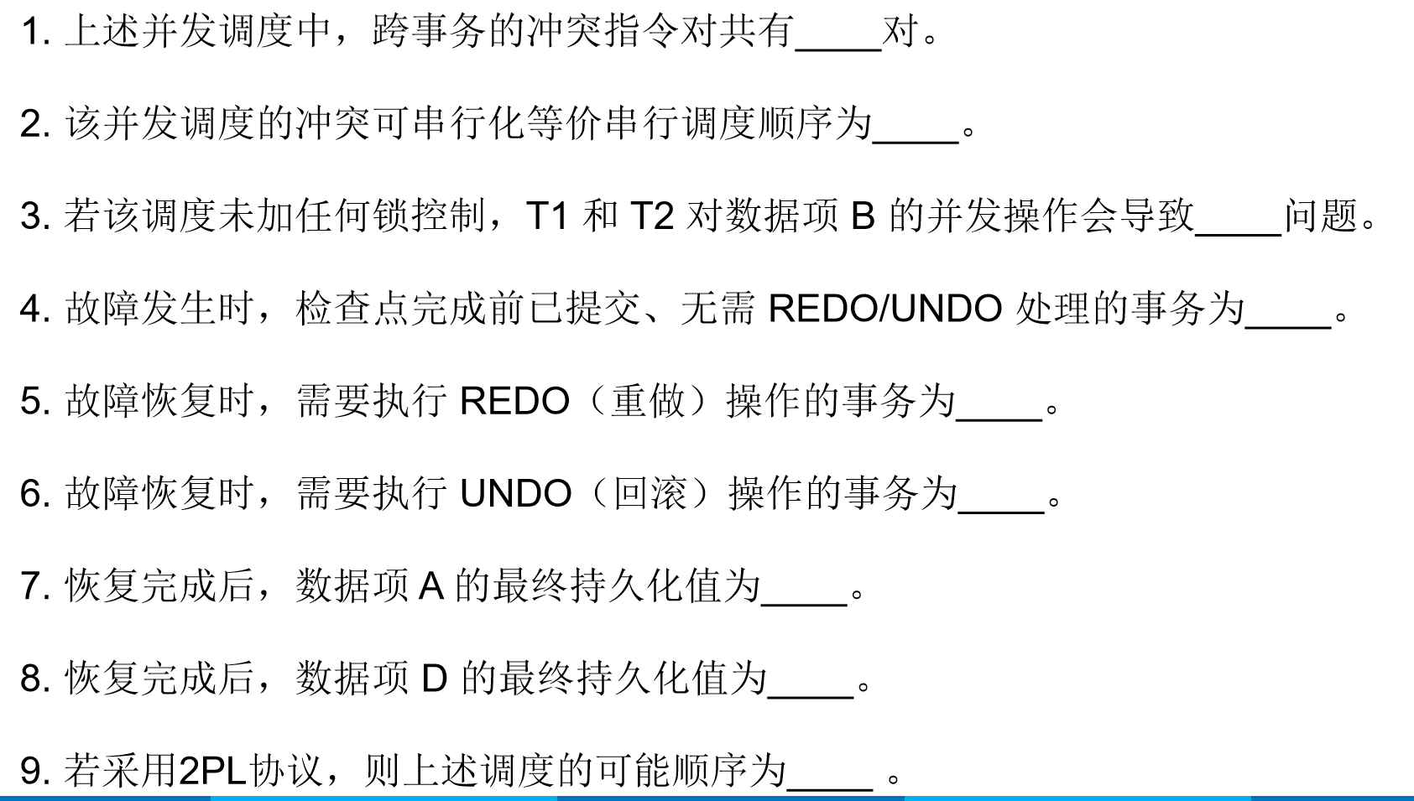

差不多就是原题（第9问没考），只不过改了数字，T3 commit之后才出故障，方式是后像前后写。
E-R模型一般来说都是最后一题，虽然大致思想还是没有变，但是题目描述有点坑。比如从员工中选出一个项目经理，一个员工只能负责一个项目。但是后来又写了一个员工可以参与多个项目，每个项目可以由多个员工参与。然后员工表里面又有“职务”这个属性，参与这个关系里有“在项目中的角色”这个属性。所以我猜测大概率不需要考虑项目经理和项目的负责联系，纯粹是一个干扰项？（因为题目中只有部门、员工、项目、设备这四个实体）。具体可以稍微参考下面的题目（24年真题）：
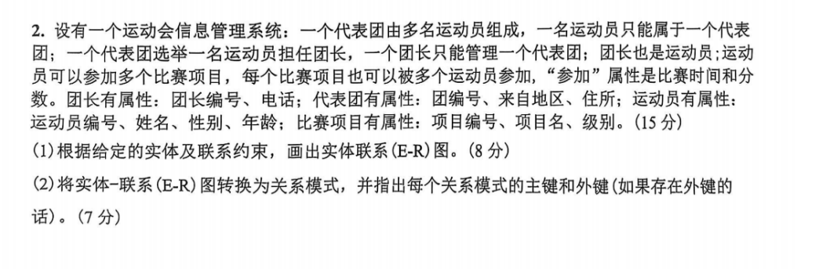
下面我将尽可能回忆起填空和单选
填空：（忘了两题）
（1）给你一句定义，判断是外模式/模式/内模式
- 物理独立性指的是哪两种模式
- 先做笛卡尔积，然后根据条件筛选是哪种运算（条件连接）
- 创建存储过程的语句是什么
- ACID的C是什么
- 哪种方式解决了读脏数据但是没有解决不可重复读和幻读
- 给你一个关系的五元组表示 R(U, D, DOM, F)，如果X是R的候选码，那么X⁺=？
- X->Y,如果Y是X的子集，是什么函数依赖
还有两题想不起来了
单选：（忘了2题）
给两个关系R和S，以及元组的个数，自然连接后元组的个数最大、最小是多少？
给你一系列函数依赖，再插入两个值，问你违反了什么？（候选码求出是B，也就是主键，插入的两个数据都含有b1，主码不是唯一的，违反实体完整性）
参照完整性，级联删除用到什么语句
Select * from R,S where R.A=S.A;判断和哪个关系运算等价（易错！答案不是连接！是笛卡尔积之后再选择！QAQ）
给你函数依赖，判断候选键以及是3NF还是BCNF
给你分解的关系，判断是否保持函数依赖，以及是否是BCNF
给你（S,P,J），一个S可以供应多个P和J，一个P可以被多个S供应给项目J，一个J可以被多个S和多个P供应，求候选键（答案应该是（S,P,J））
给你检查点之后的日志，判断哪些需要undo操作
游标的作用
给你关于索引的叙述，下面说法错误的是（把PPT索引的注意事项看了就行）
T1申请了A和B的S锁，T2申请了A的X锁和B的排它锁，问最终的结果是什么
还考了一题S锁、X锁、U锁的概念辨析（答案很显然S和X锁互斥）
给你一串序列，判断是否冲突可串行化

